Решение задач с помощью японской математики «Васан»

2.1. Выполнение арифметических операций с помощью вычислительного пробора «Соробан»

Операции сложения и вычитания также производились слева направо, начиная со старшего разряда, следующим образом:
- перед началом счета все косточки соробана должны находиться внизу;
- первое слагаемое вводилось, начиная со старшего разряда; для ввода разряда необходимое число косточек придвигалось к поперечной планке;
- поразрядно, прибавлялось второе слагаемое; при переполнении разряда прибавлялась единица к старшему (левому) разряду;
- вычитание производилось аналогично, но при недостатке косточек в разряде они занимались у старшего.
Соответствующие правила были разработаны для выполнения операций умножения и деления.
Рассмотрим примеры арифметических операций на соробане [4].

Пример 1. Найти сумму чисел 19 и 15.
Откладываем на счетах первое слагаемое – число 19 (рис. 9).
Прибавляем по разрядам (также слева направо) второе слагаемое – число 15. Сначала на линейке десятков сдвигаем вверх одну косточку, т.е. прибавляем 10 к 19 (рис. 10), затем опускаем вниз одну косточку в верхнем ряду на линейке единиц, т.е. прибавляем 5.

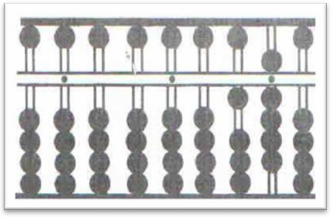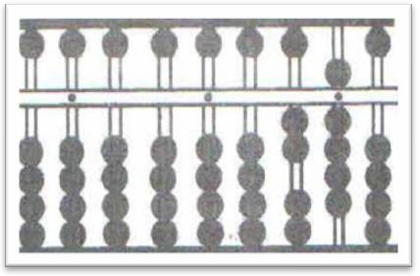
Рисунок 9 Рисунок 10

В связи с тем, что на данной линейке единиц разряд переполнен, прибавляем одну косточку слева к старшему разряду (рис. 11) и отнимаем необходимое число на данной линейке, т.е. 5=10-5 (рис. 12). Получаем результат 34.
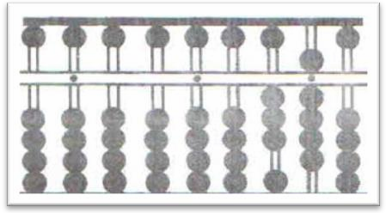
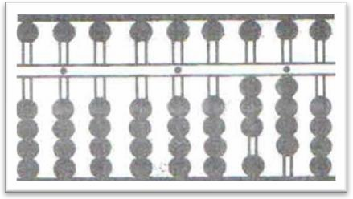
Рисунок 11 Рисунок 12

Пример 2. Найти разность чисел 34 и 18.
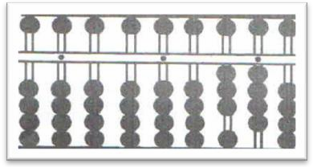
Откладываем на счетах первое слагаемое – число 34 (рис. 13).

Рисунок 13

Поразрядно вычитаем второе слагаемое – число 18. Для этого на линейке десятков вычитаем 10 (рис. 14), а на линейке единиц вычитаем 8. Но так как на линейке единиц недостаточно косточек, то мы отнимаем одну косточку слева от старшего разряда (рис. 15), а на линейку единиц прибавляем две косточки.
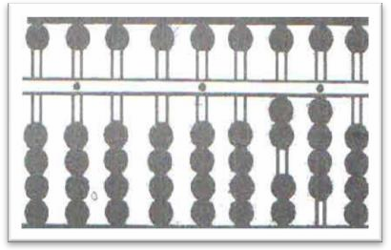
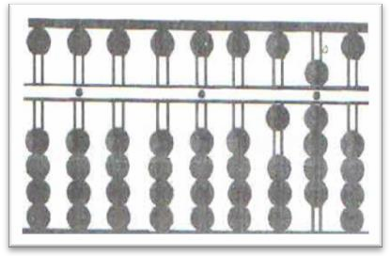
Рисунок 14 Рисунок 15

В нижней ее части не хватает косточек для сложения, поэтому заменим действие на «прибавить 5 и отнять 3». Для этого передвигаем к перегородке одну косточку сверху, а три нижние – отодвигаем. Получаем ответ – 16 (рис. 16).
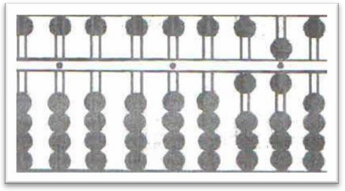
Рисунок 16

Пример 3. Найти произведение чисел 132 и 2.
Расположим первый множитель, число 132, вблизи центра счетной доски. Пропустив пустую линейку, число 2 расположим слева (рис. 17). Между числами пропустим одну линейку для лучшей наглядности, при счетах больших размеров, можно пропускать и больше.
Умножаем правую цифру первого множителя на крайнюю левую цифру множителя, т.е. 2 2=4. Поскольку среди множителей наибольший
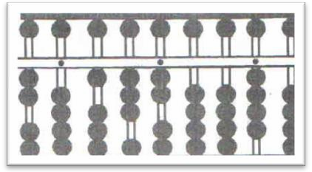
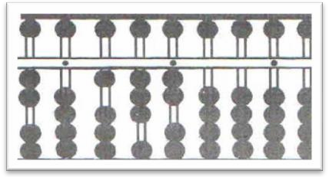
«вес» имеет первый, т.к. он – занимает 3 разряда, и поэтому одноразрядный результат надо представить в виде 004, для того, чтобы правильно поместить его на линейках. Число 002 откладываем справа от множимого (рис. 18). Теперь мы не нуждаемся в цифре 2, т.к. с ней уже все проделано. Очистим эту линейку для дальнейшей работы.
Рисунок 17 Рисунок 18

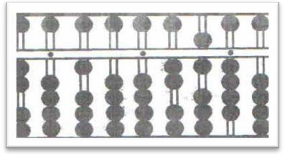
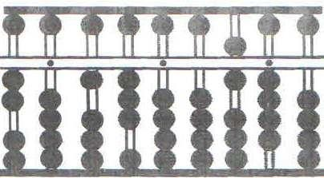
Умножаем следующую слева цифру первого множителя на крайнюю левую цифру второго множителя, то есть 3 2=6. Результат 006 откладываем, начиная с «очищенной» линейки (рис. 19). С цифрой 3 все проделано, можем очистить эту линейку. Умножаем оставшуюся цифру первого множителя на 2 и результат 002 откладываем, начиная с очищенной линейки. Получившееся число 264 является ответом (рис. 20).
Рисунок 19 Рисунок 20

Пример 4. Найти частное от деления чисел 567 и 3.
Откладываем делимое 567 на правой стороне соробана, в нашем случае на линейках G, H, I и делитель 3 слева на линейке В.
Следует предусмотреть, чтобы цифра 7 попала на единичный разряд (рис. 21).
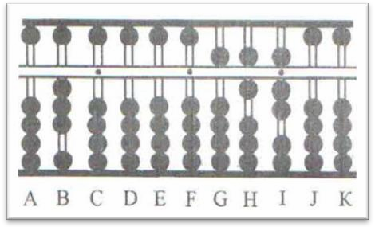
Так как для расположения частного достаточно трех разрядов, первую его цифру расположим на линейке D, тогда единицы расположатся на линейке F. Порядок деления числа 567 на 3 начинается с деления 5 на 3. Это будет 1 с остатком.
Рисунок 21

Расположим число 1 на линейке D (рис. 22) Умножаем 1 на 3 – получаем 3. Затем вычитаем 3 из 5 – получаем 2 (рис. 23).
Новое значение 267 расположено на линейках G, H, I.
Продолжим деление 26 на 3. Число 3 содержится в 26 – 8 раз с остатком.

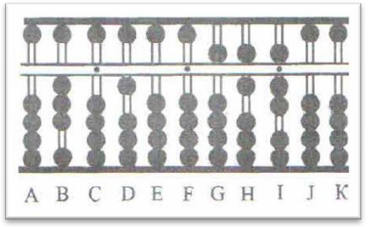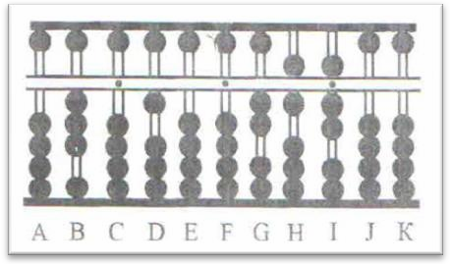
Рисунок 22 Рисунок 23

Расположим 8 на линейке Е (рис. 24). Произведение чисел 8 и 3 равно 24. Вычтем 24 из 26 и получим результат 2 (рис. 25).
Теперь имеем число 27 слева на линейках H, I.
Продолжим деление на 3 числа 27. 3 содержится в 27 девять раз.
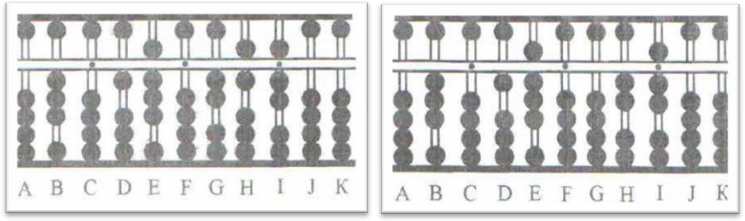
Рисунок 24 Рисунок 25

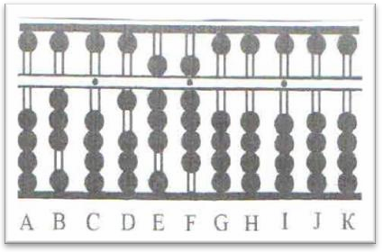
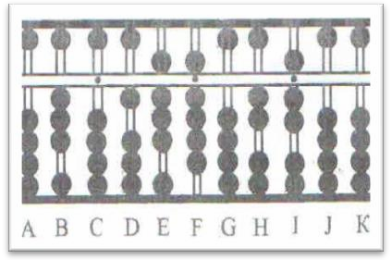
Размещаем 9 на линейке F (рис. 26). Умножаем 9 на 3 – получаем число 27, затем вычитаем 27 из 27, получаем 0 (рис. 27). Следует предусмотреть, чтобы цифра 9 попала на единичную линейку F. Число 189 – полученный результат.
Рисунок 26 Рисунок 27

2.2. Решение задач Сангаку
Задача 1. Восемь окружностей
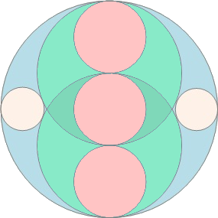
Дано:
Шесть из восьми кругов имеют очевидные отношения между их радиусами. В порядке уменьшения длин радиусов: 1: ²/₃ : ¹/₃.
Найти:
радиус двух маленьких окружностей по радиусу самой большой.

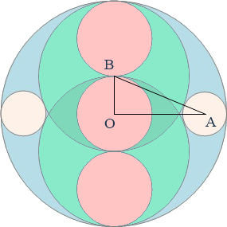
Решение:
Будем полагать, радиус самой большой окружности равен R= 3r. Тогда r – радиус каждой из трех окружностей и 2r – радиус каждого из двух больших двойников. Примем за х – неизвестный радиус.
В ΔABO: AB = 2r + х, OB = r, ОA = 3r–х.

По теореме Пифагора:
AB² = OB² + ОA²,
(2r + х)² = r² + (3r – х)²,
4r² + 4rx + x² = r² + 9r² – 6rx + x²,
10rx = 6r², отсюда х = ^{3r}/₅.
Так как R = 3r, то радиус наименьшей окружности выражается через радиус наибольшей окружности следующим образом: х = ^{R}/₅.

Ответ: х = ^{R}/₅.

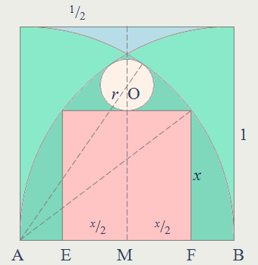
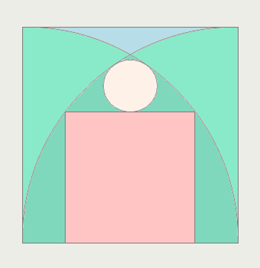
Задача 2. Квадрат и окружность в готическом куполе
Единственный положительный корень последнего квадратного уравнения х = ³/₅.
Применим теорему Пифагора к ΔAMO и получим: AO² = AM² + MO²,
(1 – r) ² = (¹/₂) ² + (х + r) ²,
(1 – r) ² = (¹/₂) ² + (³/₅ + r) ².
Последнее уравнение сводится к линейному уравнению с корнем r = ³⁹/₃₂₀.
Таким образом, ^{r}/_{х} = ³⁹/₃₂₀ : ³/₅ = ¹³/₆₄.

Решение:
Будем полагать, что сторона большего квадрата равна 1, сторона меньшего квадрата GF = х и радиус окружности с центром в точке О равен r.
По теореме Пифагора: AG² = AF² + FG²,
1 = (¹/₂ + ^{х}/₂) ² + х²,
1 = ¹/₄ + ^{х}/₂ + ^{х2}/₄ + х²,
4 = 1 +2x + х² + 4х²,
5x² + 2x – 3 = 0.

Дано:
Две четверти окружности, вписанные в квадрат, образуют фигуру, похожую на готический купол. В этот готический купол вписан квадрат и окружность, как показано на рисунке.
Найти:
Отношение радиуса этой окружности и стороны этого квадрата

Ответ: ¹³/₆₄.

Задача 3. Три окружности в квадрате
Дан квадрат и три окружности, размещённые в нём, как показано на рисунке. Докажите, что, если зелёные окружности равны, то и розовая окружность равна им.

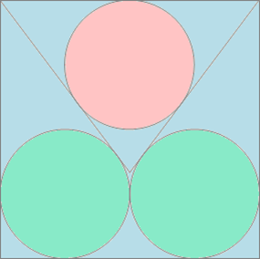
Доказательство:
Будем считать, что сторона квадрата в некоторых условных единицах длины составляет 1.
Тогда очевидно, что ВК = ³/₄, KO₁ = ¹/₄, BL = ¹/₂.
Покажем, что LO₃ = ¹/₄.
Полагая ∠ KВO₁ = ^{α}/₂ имеем, из прямоугольного Δ KВO₁ tg ^{α}/₂ = ^{KO}₁/ _{ВК} = ¹/₄ : ³/₄ = ¹/₃.

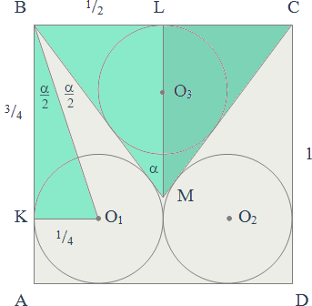

Очевидно, что ∠ KВМ = ∠ ВМL = α и tg α = ³/₄, в чём можно убедиться с помощью уже найденного значения tg ^{α}/₂ .
В прямоугольном Δ ВМL: LM= ^{BL} / _{tg α} = ¹/₂ : ³/₄ = ²/₃,
BM² = LM² + BL² = (²/₃)² + (¹/₂)² = ²⁵/₃₆ и BM = ⁵/₆.
Так как 2S_{Δ ВMC} = BC · ML = P_{Δ ВMC} · LO₃, то LO₃ = ^{BC · ML} / _{PΔ ВMC} = ^{BC · ML} / _{BC + 2BM} = ¹/₄, что и требовалось доказать.

Данные задачи отражены в мультимедийной презентации (приложение 1). Помимо них, представлено несколько интеракивных практических заданий для самопроверки. Приведены примеры нерешенных задач сангаку.

